Budapest, XXI. kerület Csepel Önkormányzata Képviselő-testületének
többször módosított 6/2002.(III. 26.) önkormányzati rendelete

Budapest, XXI. kerület Csepel városrendezési és építési szabályzatáról

MR-3 sz. melléklet
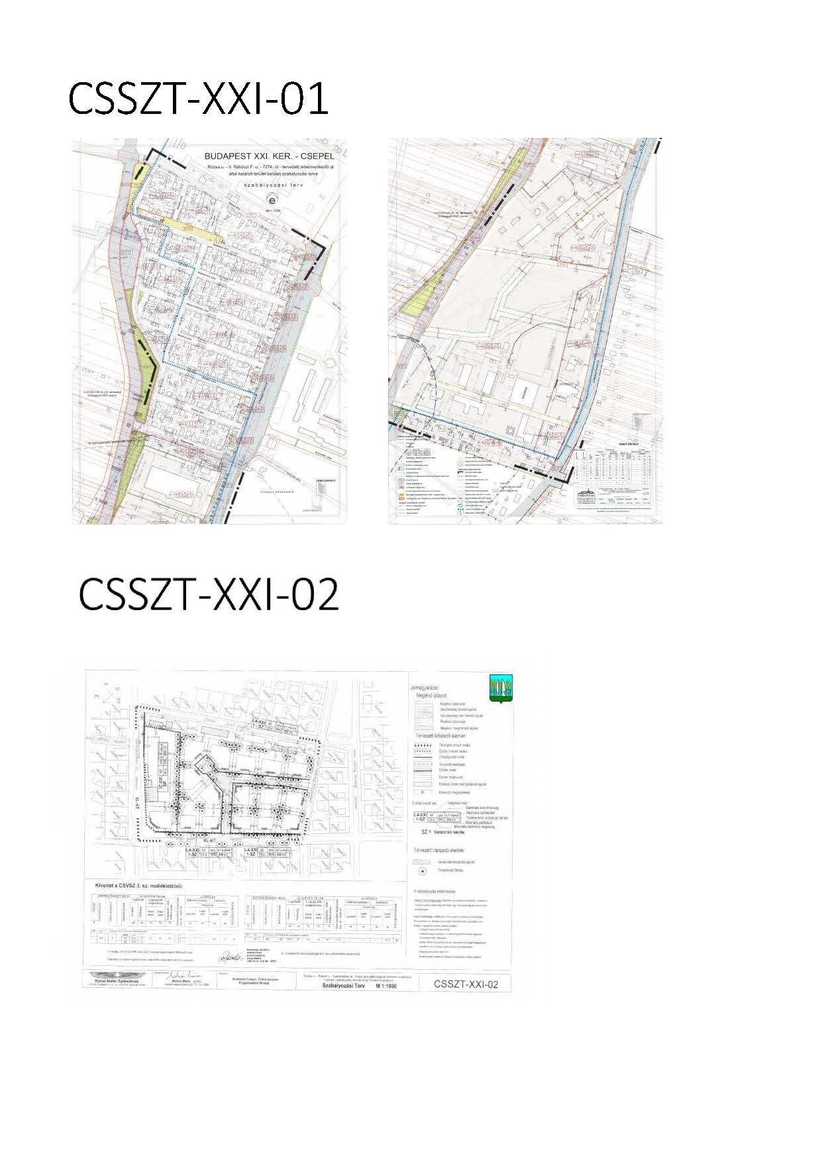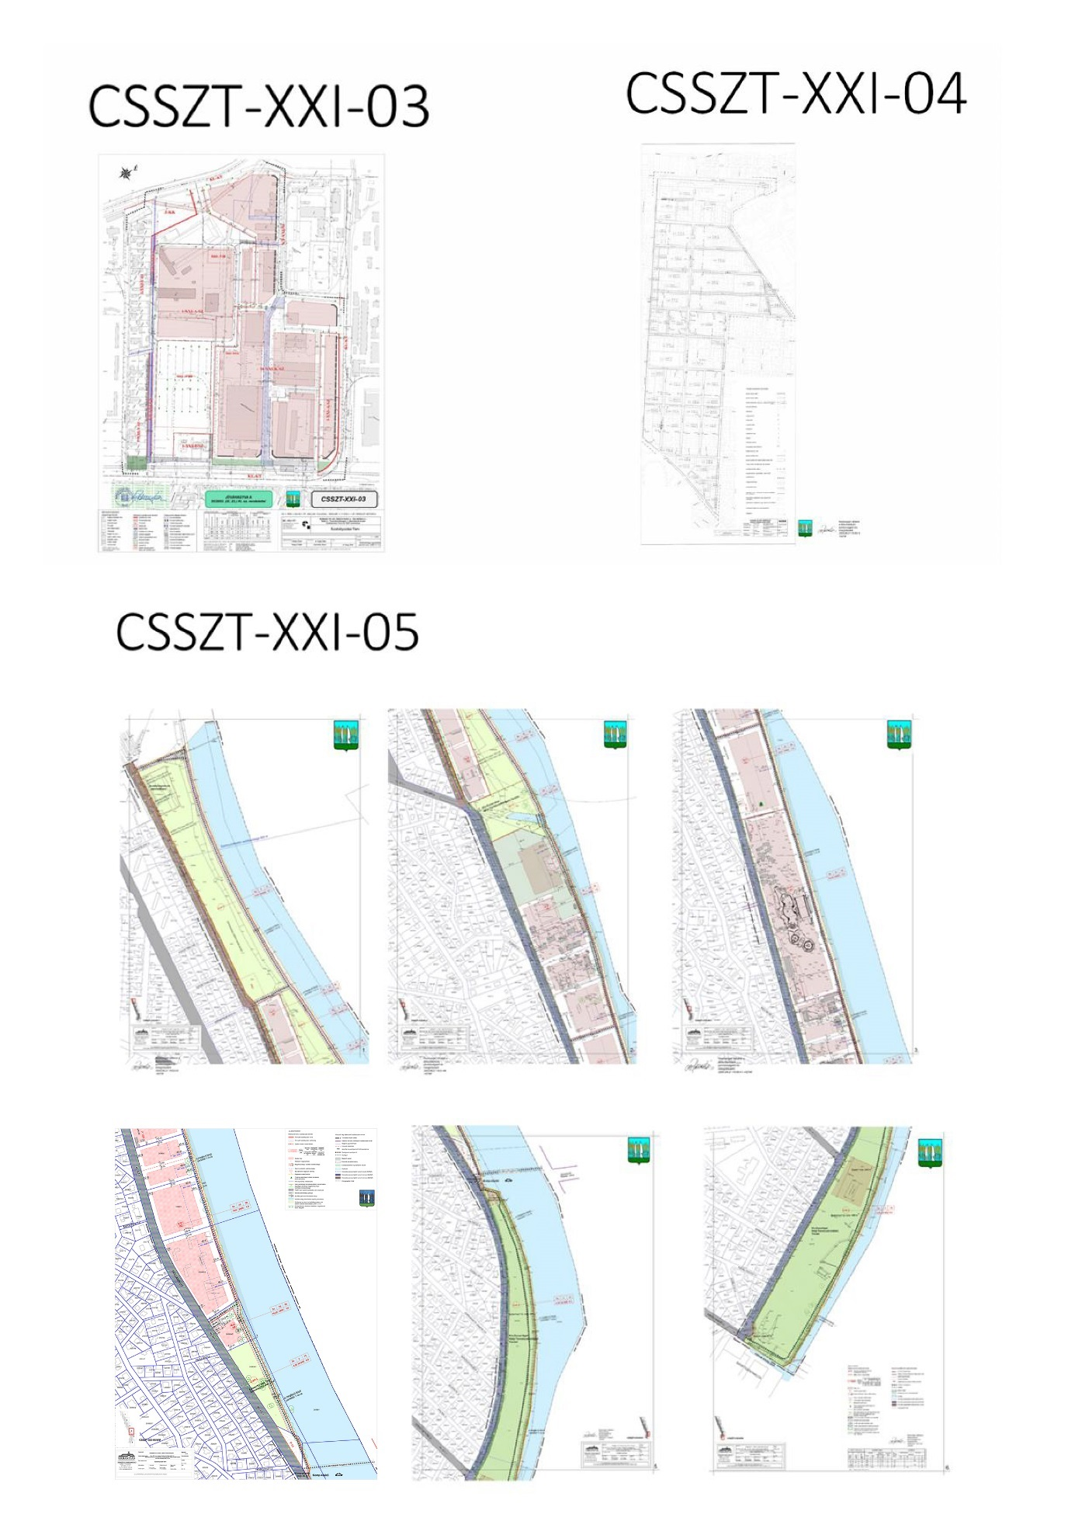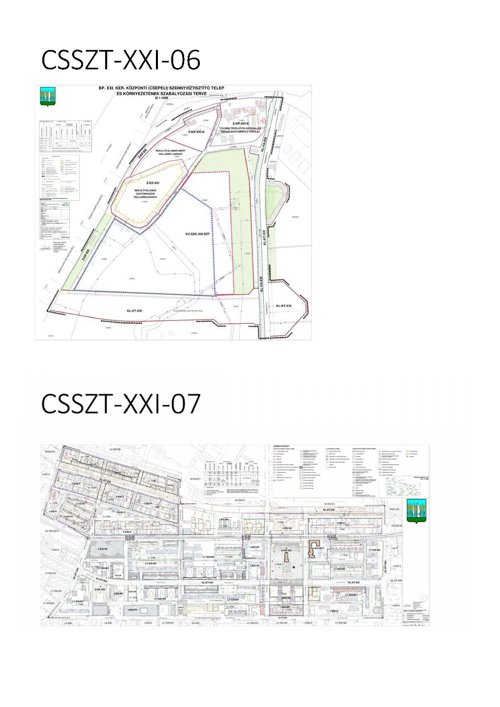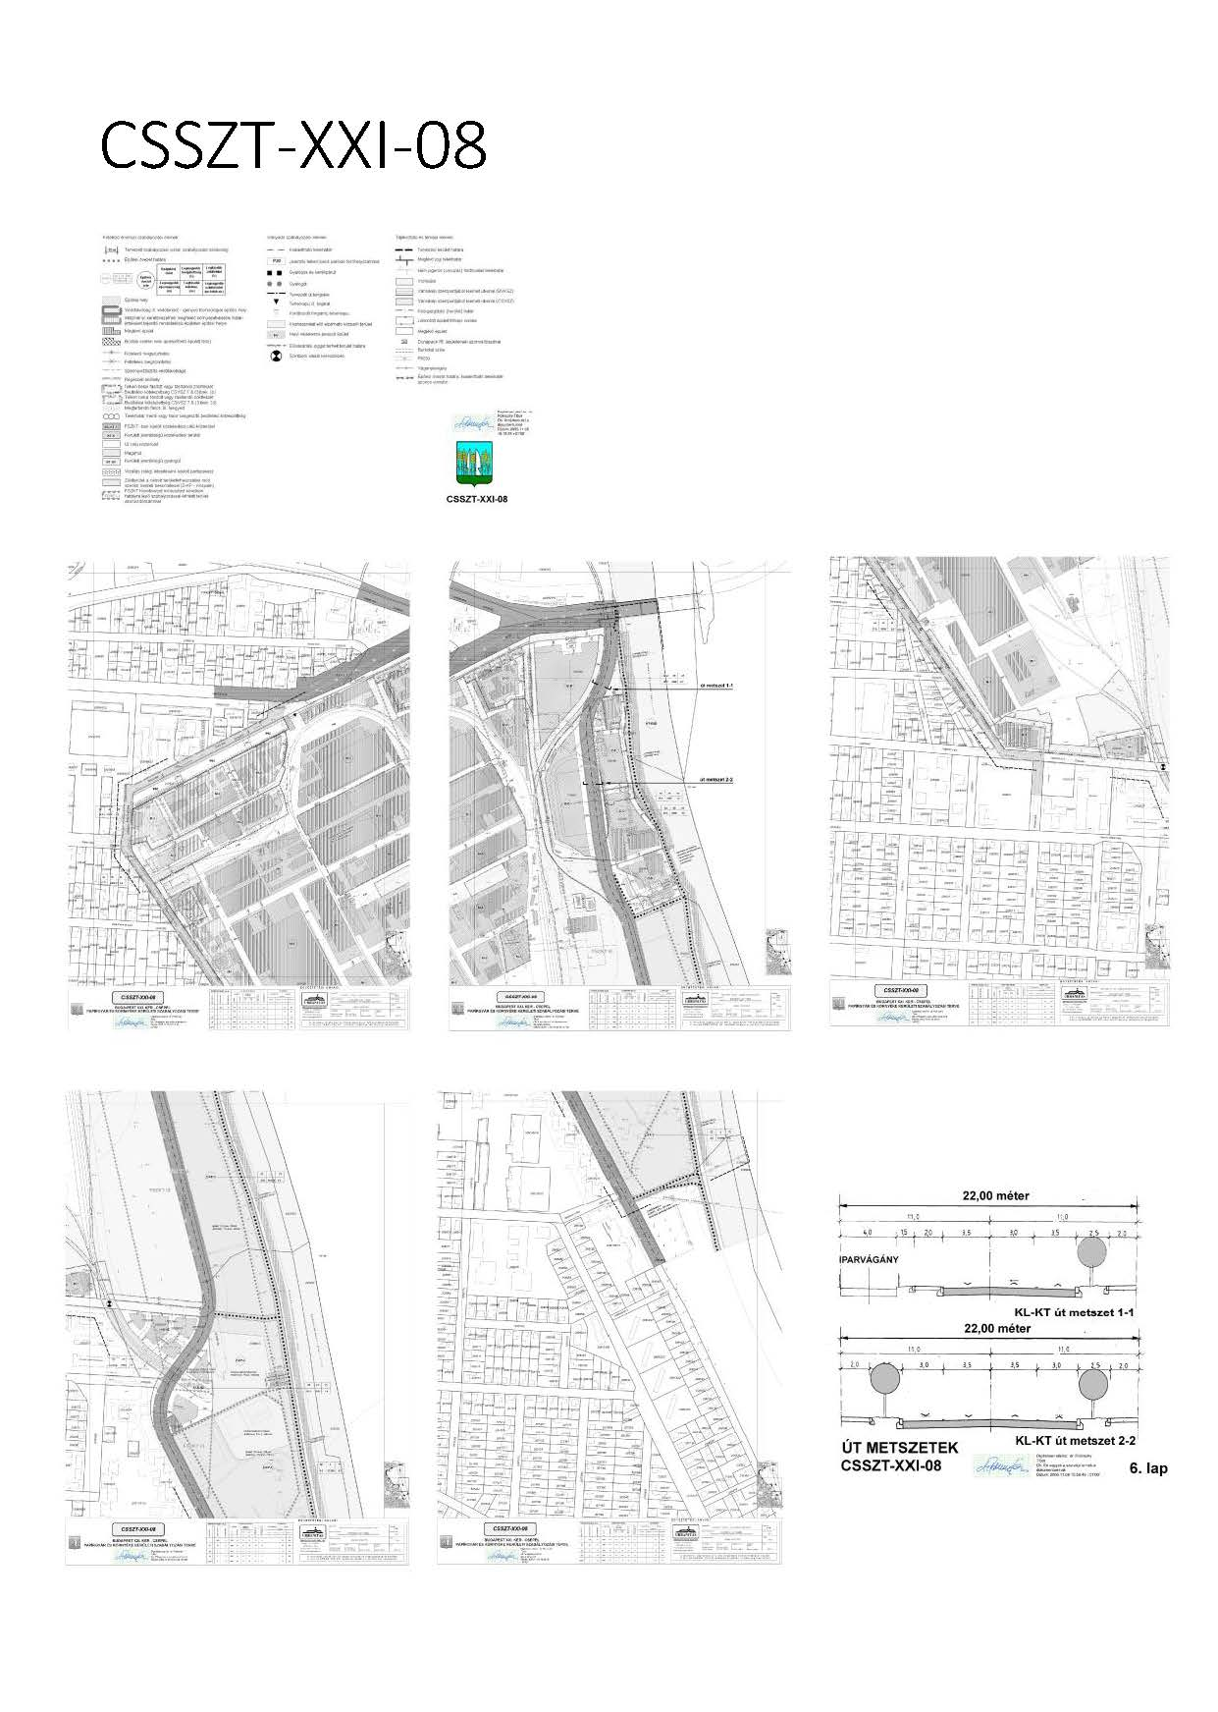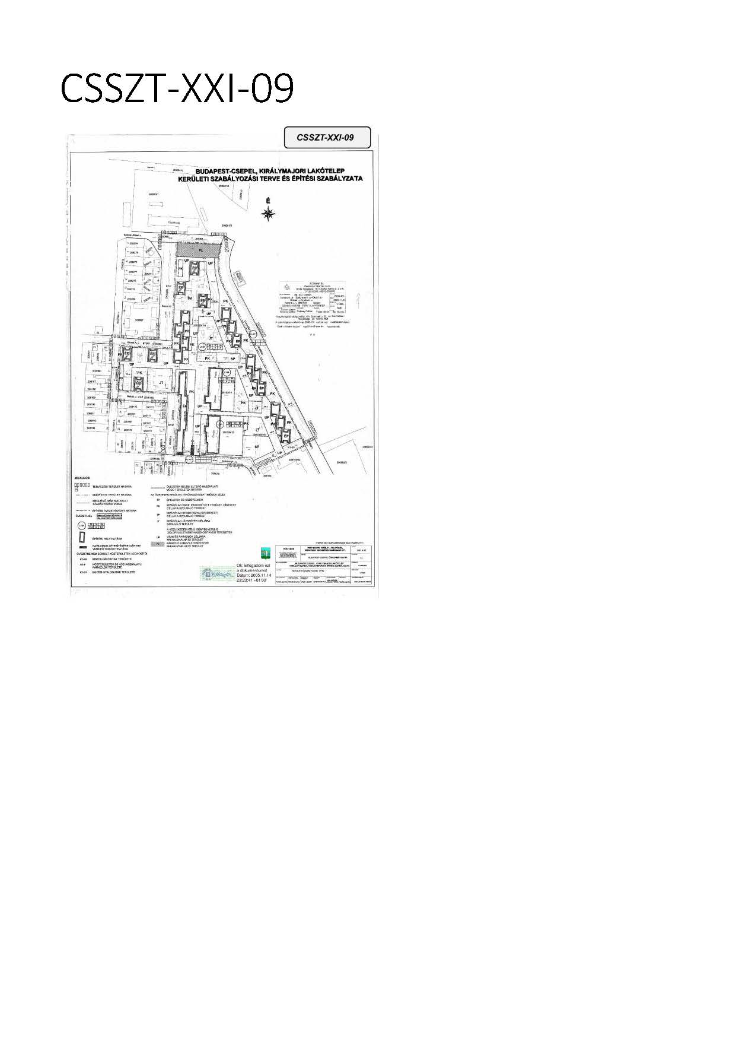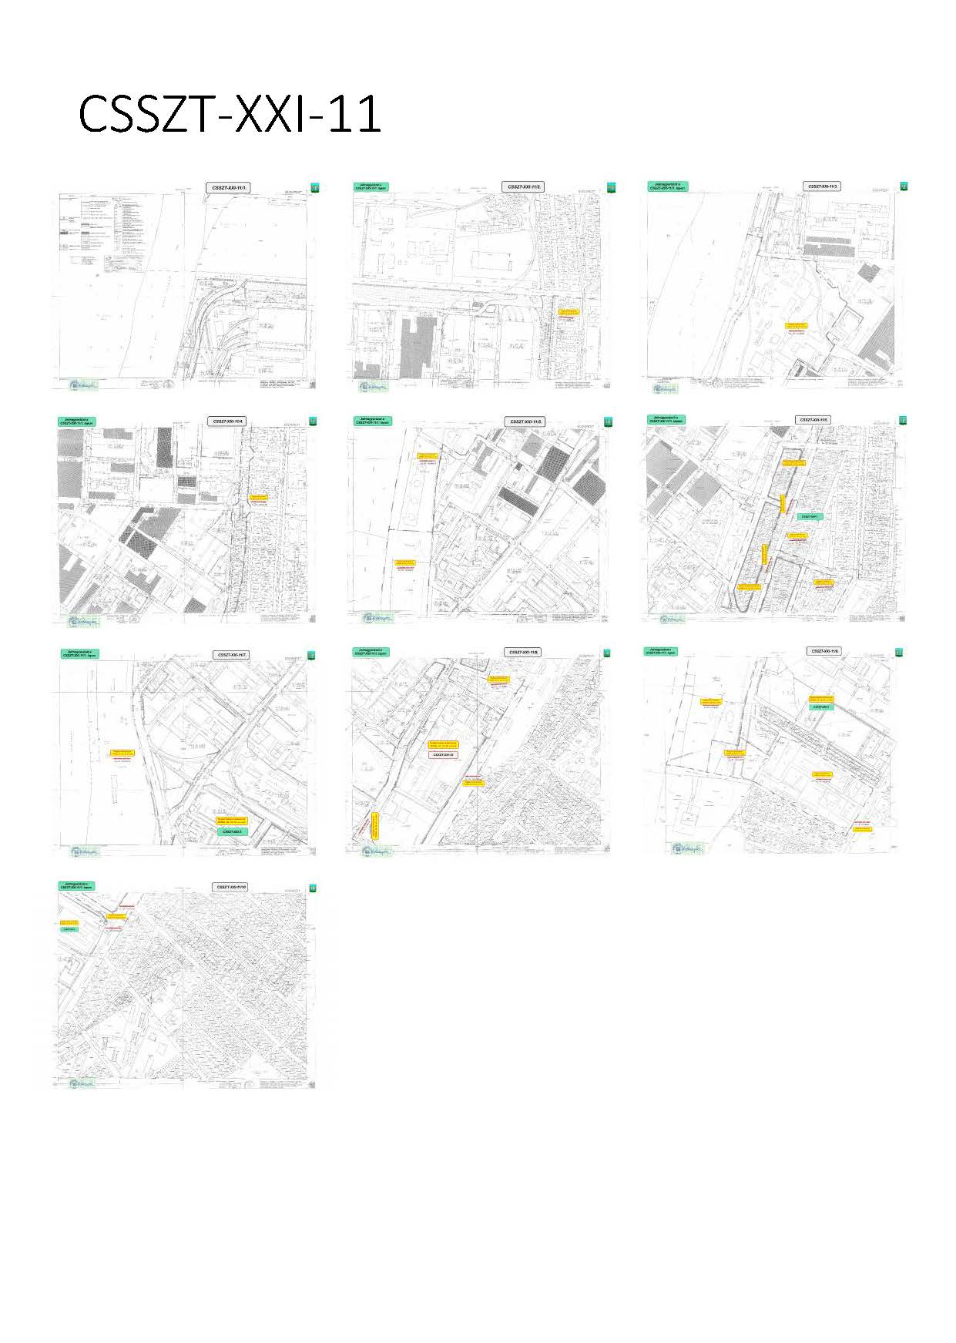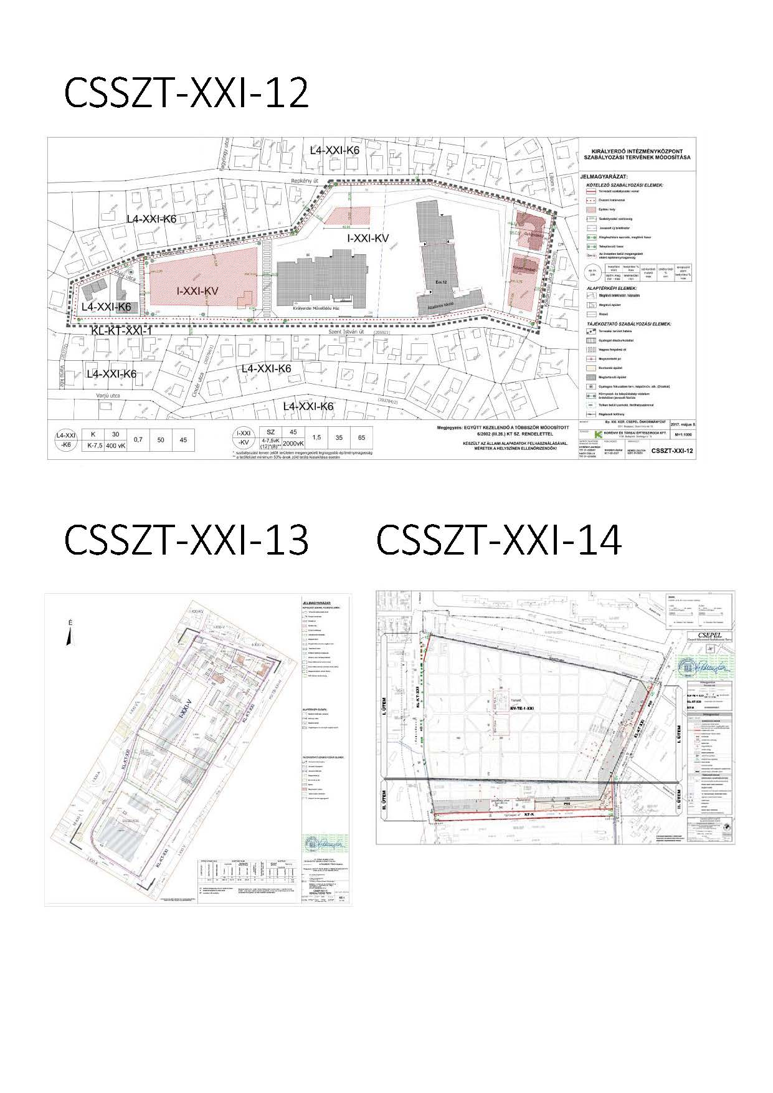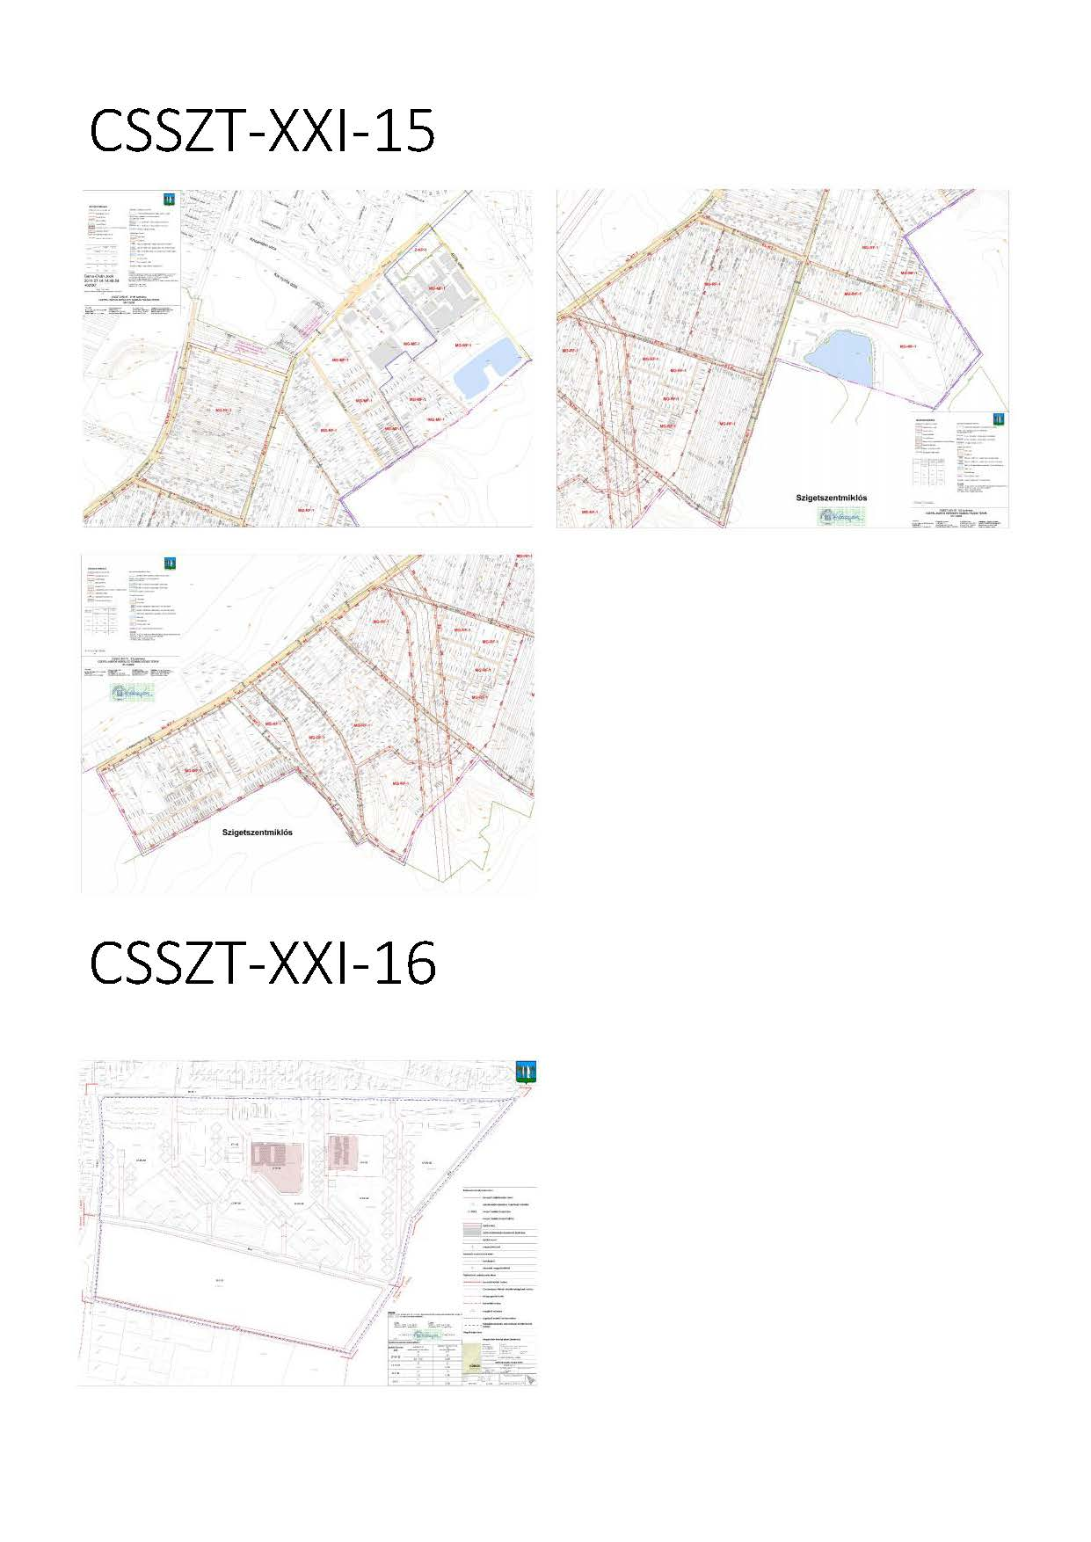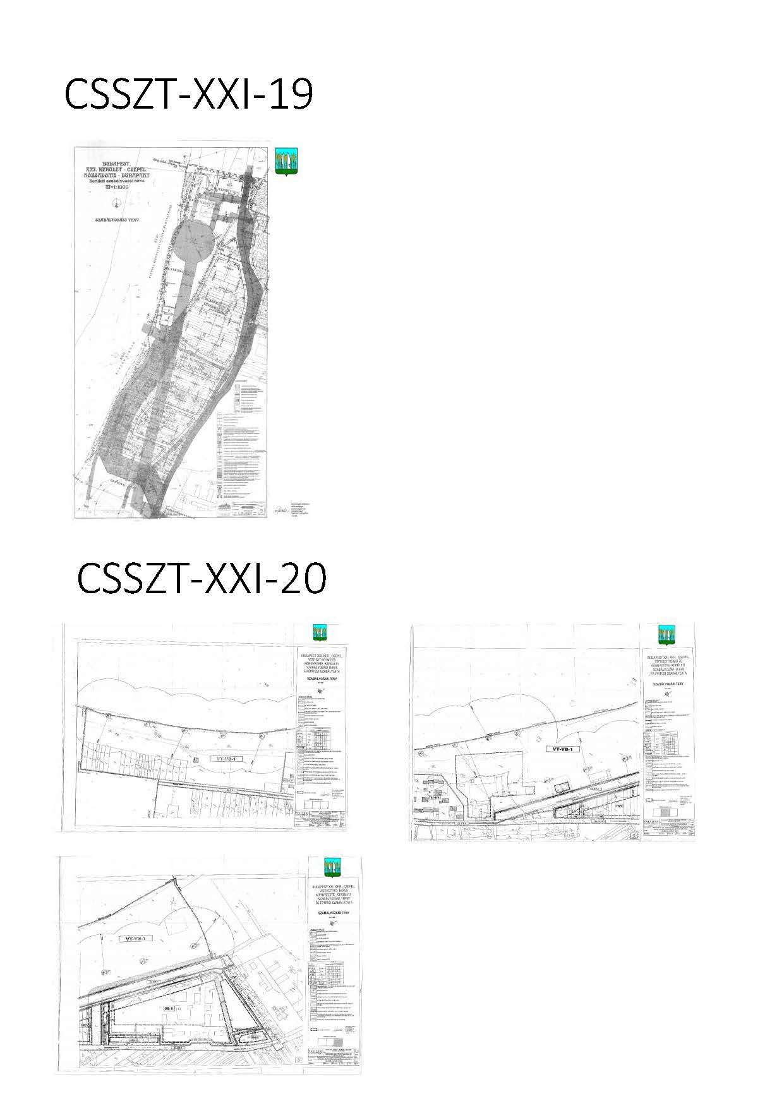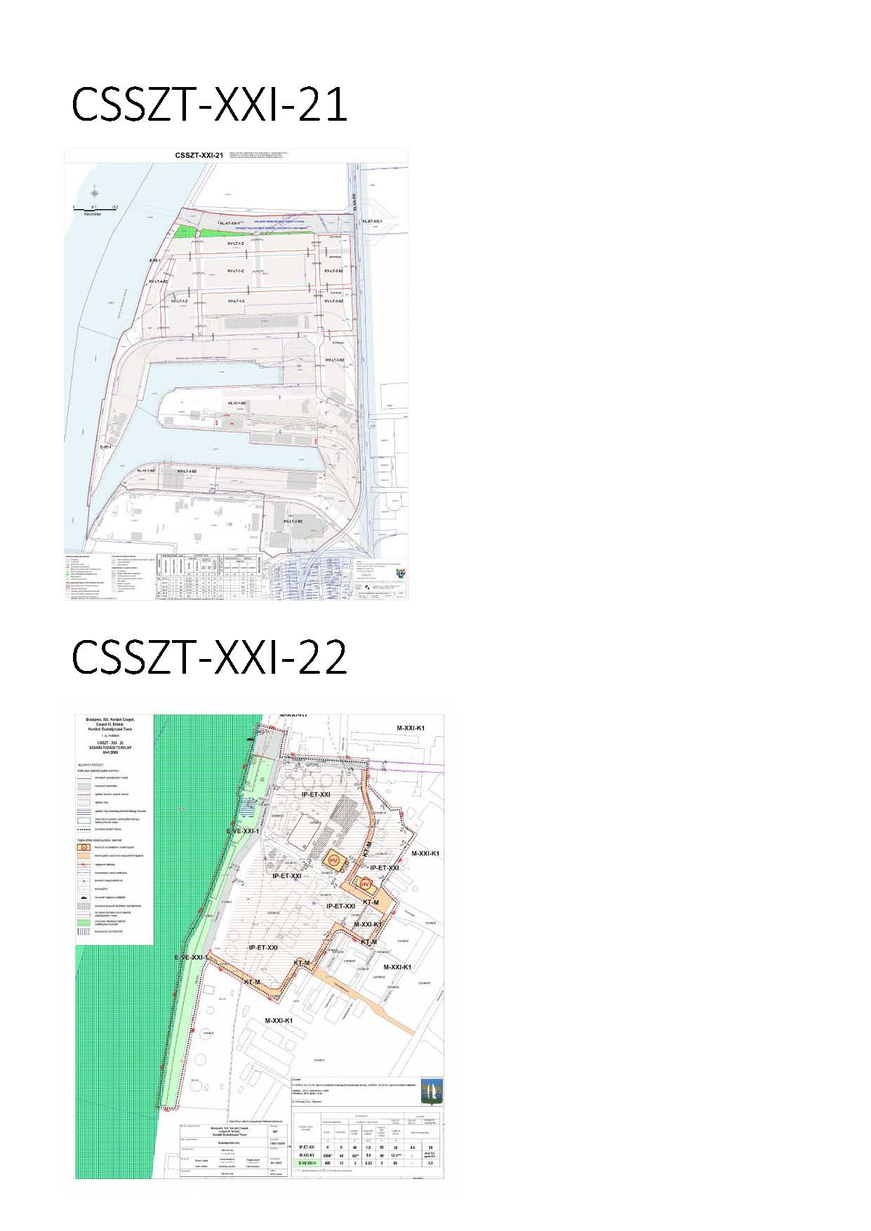

módosította a 16/2018.(VI.06.) önkormányzati rendelet, hatályos: 2018. június 7-től

